

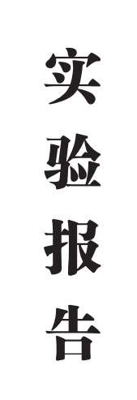

|  |  |  |  |  |  |
| --- | --- | --- | --- | --- | --- |
| **人工智能** | | | **学院** | **2024** | **级** |
| **计科（专升本）** | | | **专业** | **2** | **班** |
| **姓名：** | **钟润柯** | | | | |
| **学号：** | **202435710252** | | | | |
| **实验：** | **CSS与表格布局** | | | | |
| **批阅老师：** | | **文立斌** | | | |
| **日期：** | **2024-11-06** | | | | |
| **成绩：** |  | | | | |

**实验报告内容**

**任务A、表格制作**

|  |
| --- |
| <!DOCTYPE html>  <html lang="en">  <head>      <meta charset="UTF-8">      <meta name="viewport" content="width=device-width, initial-scale=1.0">      <title>钟润柯A</title>      <style>          * {              margin: 0;              padding: 0;              border: 0;              /* font-size: 100%; */              /* font: inherit; */              /* vertical-align: baseline; */          }          table {              border-collapse: collapse;              width: 800px;          }          .container {              width: 100%;              text-align: center;              margin-left: auto;              margin-right: auto;          }          .box_table {              margin: 0 auto;              /* border: none; */              /* border: 2px solid black; */              /* padding: 0; */              /* border: 0; */          }          .box_table tr th {              height: 30px;              /* border: ; */          }          .box_table tr td {              height: 30px;              /* border: 2px solid black; */          }          .table_head {              border-top: none;              border-left: none;              border-right: none;              border-bottom: 2px solid black;          }          .table_border {              border: 2px solid black;          }          .border_left_solid {              border-left: 2px solid black;          }          .border_right_solid {              border-right: 2px solid black;          }          .border_bottom_solid {              border-bottom: 2px solid black;          }          .border_right_none {              border-right: none;          }          .bg-green {              background-color: greenyellow;          }          .bg-gray {              background-color: #666;          }          .bg-orange {              background-color: orange;          }          .table_bottom_none {              border-bottom: none;          }          caption {              font-size: 30px;              font-weight: bold;          }      </style>  </head>  <body class="container">      <table border="1" class="box_table">          <caption>授课时间表</caption>          <thead>              <tr class="table_head">                  <th colspan="5">学年: 2020-2021</th>                  <th colspan="5">学期：下学期</th>              </tr>          </thead>          <tr class="">              <th rowspan="3" class="border_left_solid border_right_solid bg-gray">周</th>              <th colspan="3" class="bg-gray table_bottom_none border_right_solid" style="border-bottom: none;">第12节</th>              <th colspan="3" class="bg-gray table_bottom_none border_right_solid">第34节</th>              <th colspan="3" class="bg-gray table_bottom_none border_right_solid">第56节</th>          </tr>          <tr class="">              <th colspan="3" class="bg-gray border_right_solid border_bottom_solid">（08:30-10:10）</th>              <th colspan="3" class="bg-gray border_right_solid border_bottom_solid">（10:30-12:10）</th>              <th colspan="3" class="bg-gray border_bottom_solid border_right_solid">（14:30-16:10）</th>          </tr>          <tr class="">              <th colspan="1" class="bg-gray border_right_solid">教室</th>              <th colspan="2" class="bg-gray border_right_solid">课程</th>              <th colspan="1" class="bg-gray border_right_solid">教室</th>              <th colspan="2" class="bg-gray border_right_solid">课程</th>              <th colspan="1" class="bg-gray border_right_solid">教室</th>              <th colspan="2" class="bg-gray border_right_solid">课程</th>          </tr>          <!-- 周一 -->          <tr class="table_border">              <td colspan="1" class="bg-gray border_right_solid">一</td>              <td colspan="1" class="bg-green border_right_solid">7A105</td>              <td colspan="2" class="bg-green border_right_solid">web前端技术</td>              <td colspan="1"></td>              <td colspan="2"></td>              <td colspan="1" class="bg-orange border_left_solid">7A114</td>              <td colspan="2" class="bg-orange">C#程序设计</td>          </tr>          <tr class="table_border">              <td colspan="1" class="bg-gray border_right_solid">二</td>              <td colspan="1" class="border_right_none"></td>              <td colspan="2" class="border_right_none"></td>              <td colspan="1" class="bg-green border_left_solid">7A105</td>              <td colspan="2" class="bg-green border_right_solid">Web前端技术</td>              <td colspan="1"></td>              <td colspan="2"></td>          </tr>          <tr class="table_border">              <td colspan="1" class="bg-gray border_right_solid">三</td>              <td colspan="1"></td>              <td colspan="2"></td>              <td colspan="1" class="border_left_solid"></td>              <td colspan="2"></td>              <td colspan="1" class="bg-orange border_left_solid">7A114</td>              <td colspan="2" class="bg-orange">C#程序设计</td>          </tr>          <tr class="table_border">              <td colspan="1" class="bg-gray border_right_solid">四</td>              <td colspan="1">3B308</td>              <td colspan="2" class="border_left_solid">Web前端技术实验</td>              <td colspan="1" class="border_left_solid"></td>              <td colspan="2"></td>              <td rowspan="2" colspan="3" class="border_left_solid">会议时间</td>          </tr>          <tr class="table_border">              <td colspan="1" class="bg-gray border_right_solid">五</td>              <td colspan="1"></td>              <td colspan="2"></td>              <td colspan="1" class="bg-orange border_left_solid">3B309</td>              <td colspan="2" class="bg-orange">C#程序设计实验</td>          </tr>      </table>  </body>  </html> |

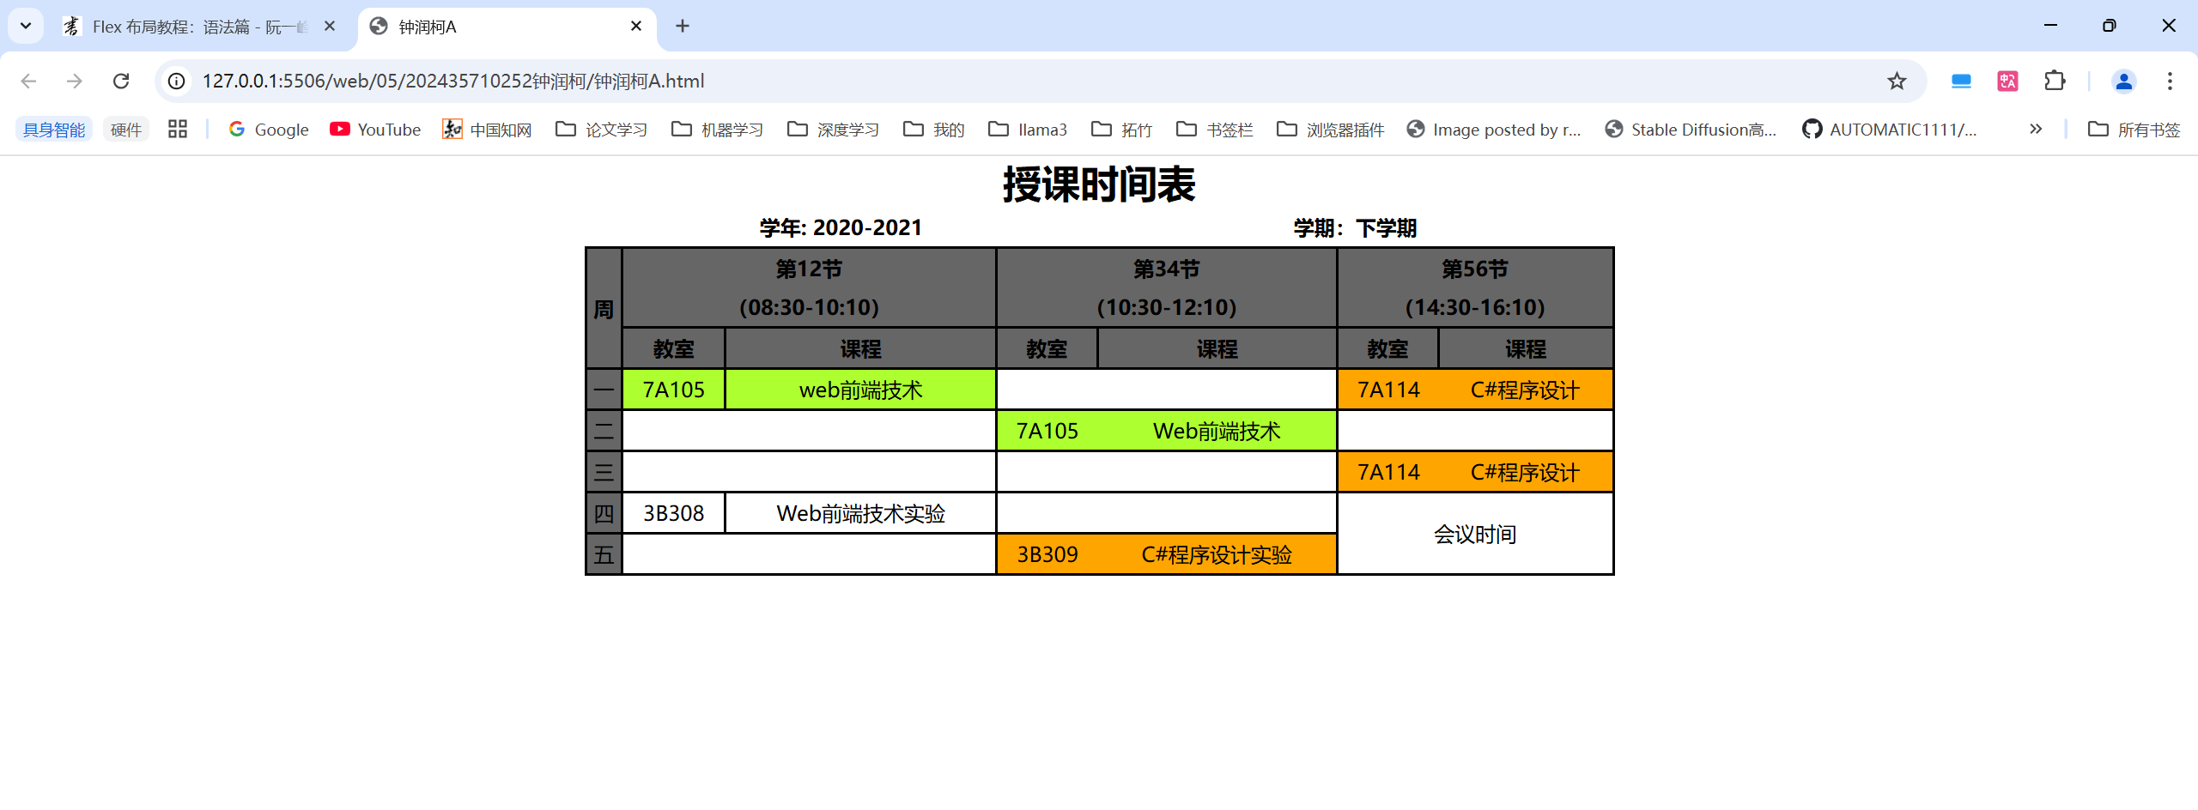

**任务B、表格与字幕**

|  |
| --- |
| <!DOCTYPE html>  <html lang="en">  <head>      <meta charset="UTF-8">      <meta name="viewport" content="width=device-width, initial-scale=1.0">      <title>钟润柯B</title>      <style>          * {              margin: 0;              padding: 0;          }          #container {              width: 1200px;              margin-top: 20px;              margin-left: auto;              margin-right: auto;          }          .table_box tr td {              width: 300px;              height: 50px;          }          .img_height_80px {              height: 80px;          }          .bg_yellow {              background-color: rgb(255, 255, 153);          }          .bg_green {              background-color: rgb(0, 153, 51);          }          .bg_pink {              background-color: rgb(220, 150, 253);          }          .bg_small_blue {              background-color: rgb(51, 255, 255);          }          .bg_blue {              background-color: rgb(0, 153, 255);          }          .bg_gray {              background-color: rgb(162, 162, 162);          }          .bg_orange {              background-color: rgb(255, 102, 0);          }      </style>  </head>  <body id="container">      <table border="1" class="table_box">          <tr>              <td colspan="2" class="bg_yellow">                  <marquee direction="right">钟润柯向右滚动</marquee>              </td>              <td colspan="2" class="bg_yellow">                  <marquee direction="left">钟润柯向左滚动</marquee>              </td>          </tr>          <tr>              <td colspan="2" class="bg_green">                  <marquee direction="up">钟润柯向上滚动</marquee>              </td>              <td colspan="2" class="bg_green">                  <marquee direction="down">钟润柯向下滚动</marquee>              </td>          </tr>          <tr>              <td colspan="2" class="bg_small_blue">                  <marquee direction="left" behavior="alternate">钟润柯左右来回滚动</marquee>              </td>              <td colspan="2" class="bg_small_blue">                  <marquee direction="up" behavior="alternate">钟润柯上下来回滚动</marquee>              </td>          </tr>          <tr>              <td colspan="2" class="bg_pink">                  <marquee direction="left" scrollamount=100>钟润柯滚动的速度很快：滚动量100</marquee>              </td>              <td colspan="2" class="bg_pink">                  <marquee direction="right" scrollamount=10>钟润柯滚动的速度慢了不少：滚动量10</marquee>              </td>          </tr>          <tr>              <td colspan="2" class="bg_blue">                  <marquee direction="left" scrolldelay="100">钟润柯正在大踏步前进：延迟100</marquee>              </td>              <td colspan="2" class="bg_blue">                  <marquee direction="right" scrolldelay="500">钟润柯才不急，慢慢走：延迟500</marquee>              </td>          </tr>          <tr>              <td colspan="2" class="bg_gray">                  <marquee direction="left" scrolldelay="500" style="width: 200px; height: 18px; background-color: red;">                      钟润柯的地盘：宽200像素，高18像素，红色背景</marquee>              </td>              <td colspan="2" class="bg_gray">                  <marquee direction="up"                      style="width: 200px; height: 18px; padding-top: 20px; padding-bottom: 20px; background-color: red;">                      钟润柯的地盘：宽200像素，高18像素，水平、垂直间距均为20，红色背景</marquee>              </td>          </tr>          <tr>              <td style="height: 80px;" class="bg_gray">                  <marquee direction="right"><img src="imageszrk/校花1.JPG" alt=""></marquee>              </td>              <td style="height: 80px;" class="bg_gray">                  <marquee direction="left"><img src="imageszrk/校花1.JPG" alt=""></marquee>              </td>              <td style="height: 80px;" class="bg_gray">                  <marquee direction="up"><img src="imageszrk/校草8.JPG" alt=""></marquee>              </td>              <td style="height: 80px;" class="bg_gray">                  <marquee direction="down"><img src="imageszrk/校草8.JPG" alt=""></marquee>              </td>          </tr>          <tr>              <td colspan="4" class="bg_orange">                  <div style="margin-top: 10px; margin-bottom: 10px;">                      <marquee direction="left">                          <img class="img_height_80px" src="imageszrk/校花1.JPG" alt="">                          <img class="img_height_80px" src="imageszrk/校草2.JPG" alt="">                          <img class="img_height_80px" src="imageszrk/校花3.JPG" alt="">                          <img class="img_height_80px" src="imageszrk/校草4.JPG" alt="">                          <img class="img_height_80px" src="imageszrk/校花5.JPG" alt="">                          <img class="img_height_80px" src="imageszrk/校草6.JPG" alt="">                          <img class="img_height_80px" src="imageszrk/校花7.JPG" alt="">                          <img class="img_height_80px" src="imageszrk/校草8.JPG" alt="">                      </marquee>                  </div>              </td>          </tr>          <tr>              <td colspan="4" class="bg_orange">                  <div style="margin-top: 10px; margin-bottom: 10px;">                      <marquee onmouseover=this.stop() onmouseout=this.start()>                          我逗你玩————鼠标进入我的地盘时我就停止滚动，鼠标离开的时候我再继续滚动                      </marquee>                  </div>              </td>          </tr>      </table>  </body>  </html> |

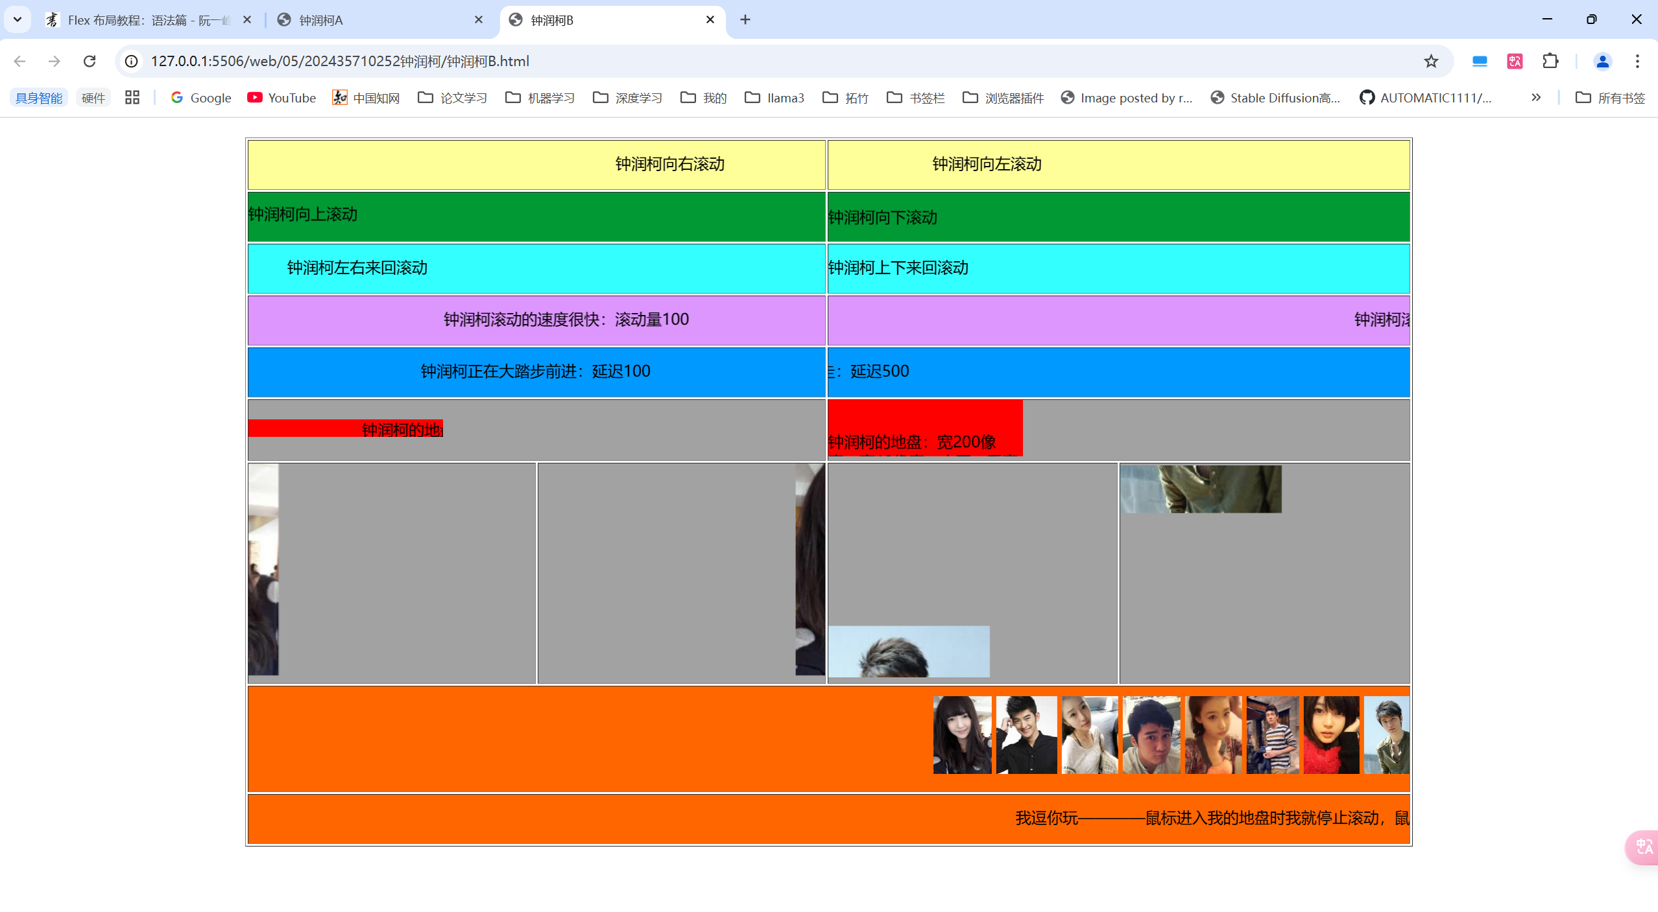

**任务C、网页综合布局：家纺网首页制作**

|  |
| --- |
| <!DOCTYPE html>  <html lang="en">  <head>      <meta charset="UTF-8">      <meta name="viewport" content="width=device-width, initial-scale=1.0">      <title>钟润柯C</title>      <style>          * {              margin: 0;              padding: 0;              border: 0;              box-sizing: border-box;          }          .container {              width: 1060px;              margin: 0 auto;          }          .header {              width: 100%;              height: 87px;              background-image: url(imageszrk/bj.jpg);              /* background-repeat: no-repeat; */              display: flex;          }          .header .logo {              width: 236px;              text-align: center;          }          .header .logo img {              margin-top: 20px;              display: block;              margin-left: auto;              margin-right: auto;          }          .header .header_content {              width: 743px;          }          .pc1 {              height: 49px;              background-image: url(imageszrk/pic_1.jpg);          }          .bj1 {              height: 38px;              background-image: url(imageszrk/bj_1.jpg);              display: flex;              justify-content: space-around;          }          .button {              line-height: 38px;              padding-left: 10px;              padding-right: 10px;              color: #888;          }          .button a{              color: #888;              text-decoration: none;          }          .button a:hover {              font-weight: bold;              font-size: 20px;          }          .header .right_bj{              width: 81px;              height: 100%;              background-image: url(imageszrk/bj.jpg);          }          .main {              width: 100%;              height: 404px;              /* background-image: url(imageszrk/bj_2.jpg); */              display: flex;          }          .main .left_content {              width: 403px;              height: 100%;            }          .main .right_content {              width: 657px;              height: 212px;          }          .main .right_content .right_top_content {              height: 212px;              display: flex;          }          .right_top_left_content {              background-image: url(imageszrk/bj_2.jpg);              height: 212px;          }          .main2 {              width: 100%;              height: 208px;          }          .footer {              width: 100%;              height: 69px;              background-image: url(imageszrk/bj_3.jpg);              line-height: 69px;              text-align: center;              font-size: 15px;              color: rgb(80, 175, 234);          }          .footer a {              color: rgb(80, 175, 234);              text-decoration: none;          }          .footer a:hover {              color: #000;              font-weight: bold;          }      </style>  </head>  <body>      <div class="container">          <div class="header">              <div class="logo">                  <a href="钟润柯C.html"><img src="imageszrk/logo.png" alt="Image"></a>              </div>              <div class="header_content">                  <div class="pc1"></div>                  <div class="bj1">                      <div class="button"><a href="钟润柯A.html">首页</a></div>                      <div class="button"><a href="钟润柯A.html">关于我们</a></div>                      <div class="button"><a href="钟润柯A.html">新闻中心</a></div>                      <div class="button"><a href="钟润柯A.html">产品专区</a></div>                      <div class="button"><a href="钟润柯A.html">团购专区</a></div>                      <div class="button"><a href="钟润柯A.html">销售网络</a></div>                  </div>              </div>              <div class="right_bj"></div>          </div>          <div class="main">              <div class="left_content">                  <a href="#"><img src="imageszrk/pic.jpg" alt=""></a>              </div>              <div class="right_content">                  <div class="right_top_content">                      <div class="right_top_left_content">                          <a href="#"><img src="imageszrk/logo2.png" alt=""></a>                      </div>                      <div class="right_top_right_content">                          <a href="#"><img src="imageszrk/pic_3.jpg" alt=""></a>                      </div>                  </div>                  <div class="right_bottom_content">                      <a href="#"><img src="imageszrk/pic_2.jpg" alt=""></a>                  </div>              </div>          </div>          <div class="main2">              <a href="#"><img src="imageszrk/pic_4.jpg" alt=""></a>          </div>          <div class="footer">              <a href="#">©家用纺织品有限公司</a>，<a href="#">网站地图</a>，<a href="#">隐私保护</a>，              <a href="#">友情链接</a>，<a href="#">联系我们</a>，<a href="#">加入我们</a>，<a href="#">企业邮箱</a>，<a href="#">莞ICP备05028148号</a>，              <a href="#">作者：钟润柯</a>          </div>      </div>  </body>  </html> |

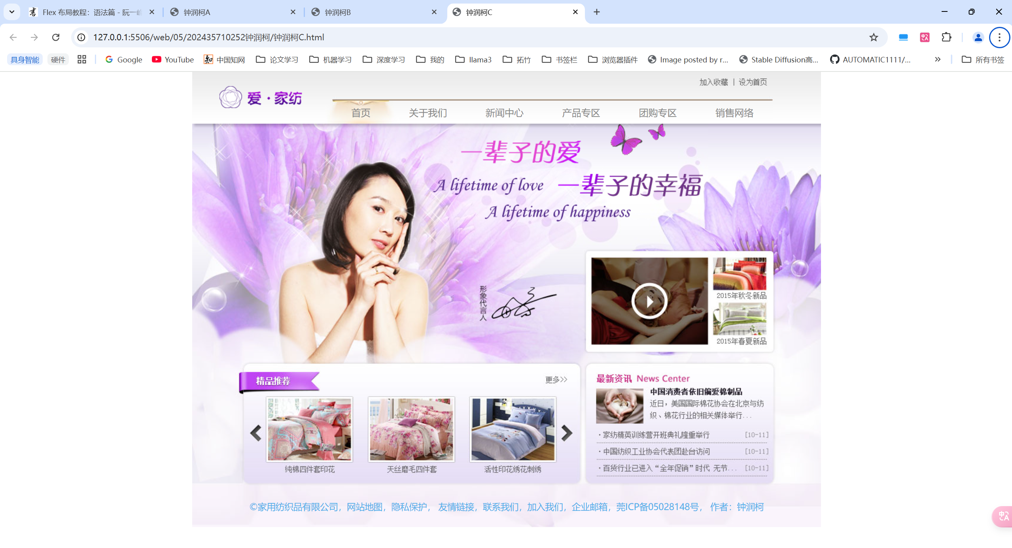

**总结及建议**

经过本次实验学习，我学会了CSS样式布局的方法，更加清除在网页开发过程中，布局的重要性，使用html搭好框架，用css去装饰。